LISTA de EXERCíCIOS TRANSISTORES parte 4

1 – Tomando-se como base o circuito abaixo responda:

O transistor em si defasa a saída em relação a entrada de 180º? Justifique.

Como ocorre a defasagem de 180º no circuito?

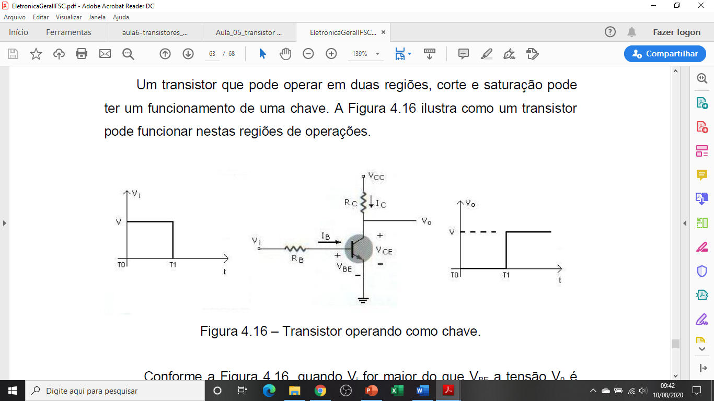

2 – Um transistor de potência se caracteriza por ter elevado ganho de corrente (Beta)? Justifique.

3 – Todo transistor com ganho (alfa) menor que 1, é um componente de baixo consumo e baixa potência?

4 – Dentre as configurações básicas possíveis e conhecidas, destaque aquela que apresenta elevado ganho de tensão e de corrente, com baixa impedância de entrada?

5 – Em relação ao circuito abaixo responda:

A - Qual a configuração do circuito transistorizado apresentado? Justifique.

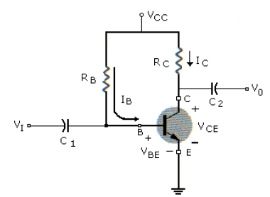

B - Como são denominados os capacitores C1 e C2?

C - Qual a função desses capacitores no circuito?

D - Descreva com suas palavras porque esses capacitores não são levados em conta quando se faz uma análise exclusivamente DC do circuito?

6 – Ainda em relação ao circuito da questão 5, justifique as seguintes fórmulas:

A - 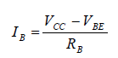

B - 

7 – Dado o circuito responda:

A – Qual a configuração apresentada? Justifique.

B – Podemos afirmar que VB = VCC . R2 / R1 + R2? Justifique.

C – VBE > 0,7 volt é condição de corte ou saturação? Justifique.

D – VCE = 0 (zero) é condição de corte ou saturação? Justifique.

E – IB = 0 (zero) é condição de corte ou saturação? Justifique.

F – IRL = máximo é condição de corte ou saturação?

G – Ganho de corrente Alfa < 1 é condição de corte ou saturação? Justifique.

H – Tensão do coletor (VC) = Tensão de emissor (VE), é condição de corte ou de saturação? Justifique.

